Додаток 2
до селищної цільової програми
«Шкільний Громадський бюджет в Сосницькій
територіальній громаді на 2025-2026 роки»

РЕЄСТР
поданих проєктів Шкільного Громадського Бюджету Сосницької селищної ради
________________________________________
назва закладу загальної середньої освіти

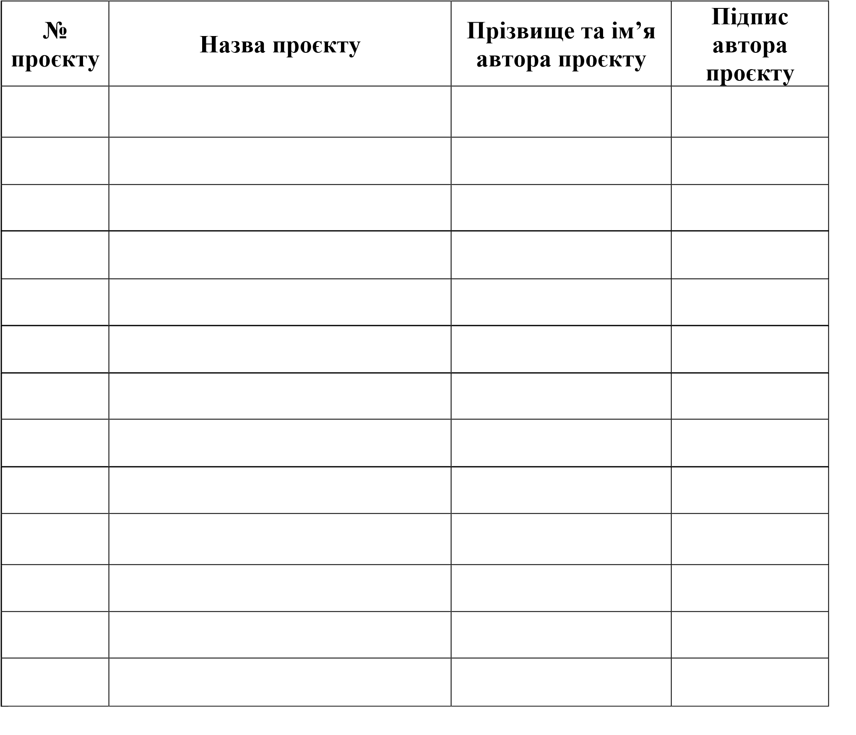

Координатор ___________ _______/__________________/
підпис дата ПІБ

